Dinosaurios

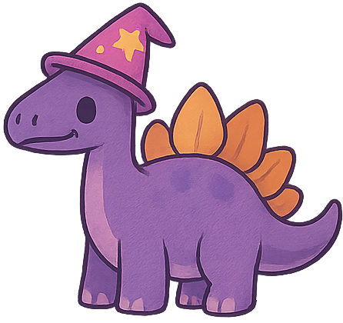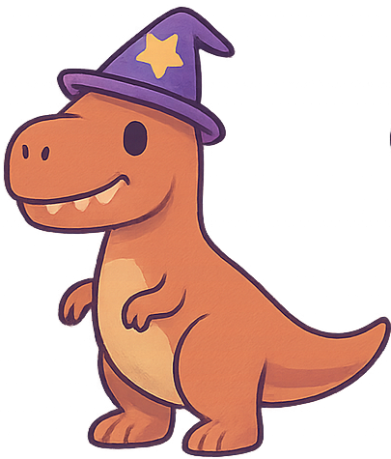

Tiranosaurio rex Stegosaurus

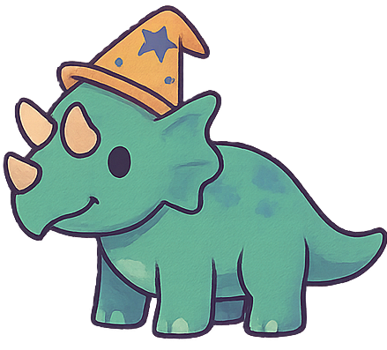

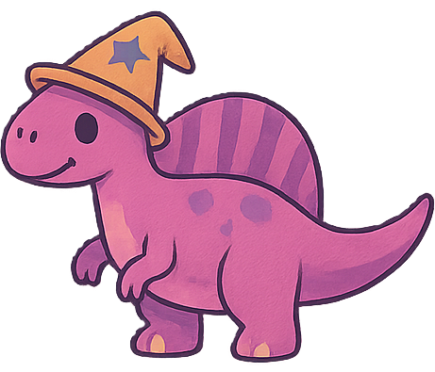

Triceratops

Spinosaurus

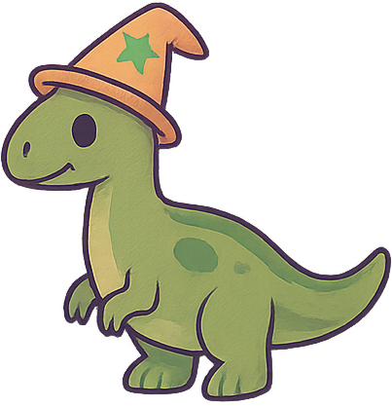

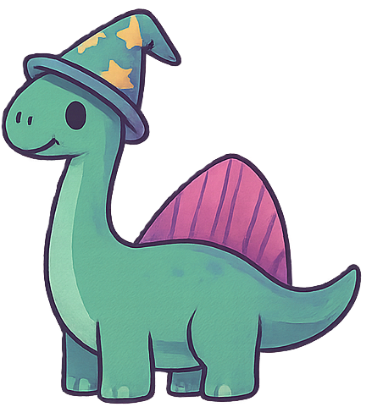

Parasaurolophus Brachiosaurus



Reglas específicas para el tiranosaurio rex:

El T-Rex es un dinosaurio muy particular. Al final de la partida, cada uno de los recintos que contengan al menos un T-Rex sumarán 1 punto de victoria adicional.

Importante: Aunque un recinto contenga más de un T-Rex, solo se gana 1 punto de victoria adicional por recinto.

Tablero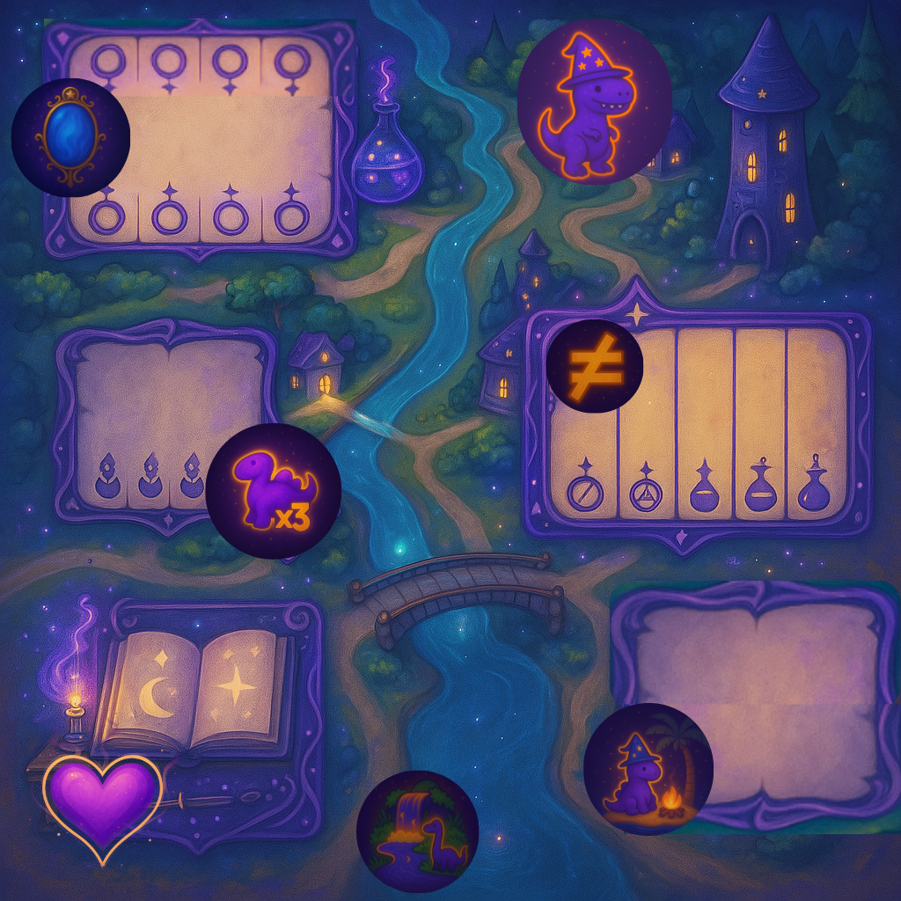

Recintos: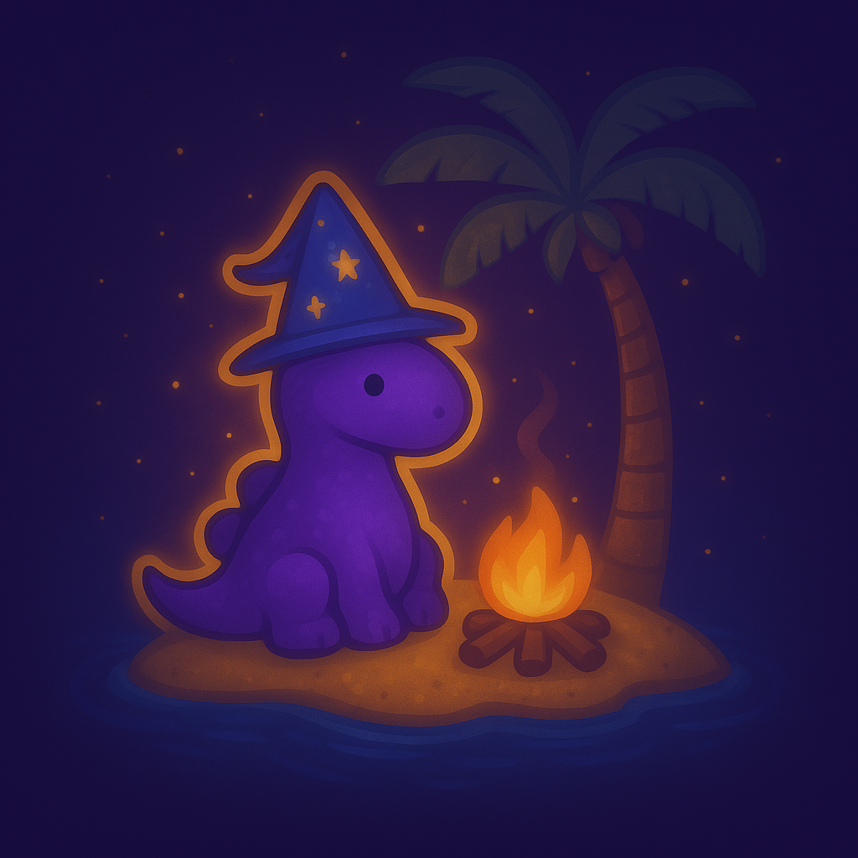

**La Isla Solitaria**:

Este recinto puede albergar solo 1 dinosaurio.

Al final de la partida otorga 7 puntos de victoria si es el único de su especie en tu parque.

En caso contrario otorga 0 puntos.

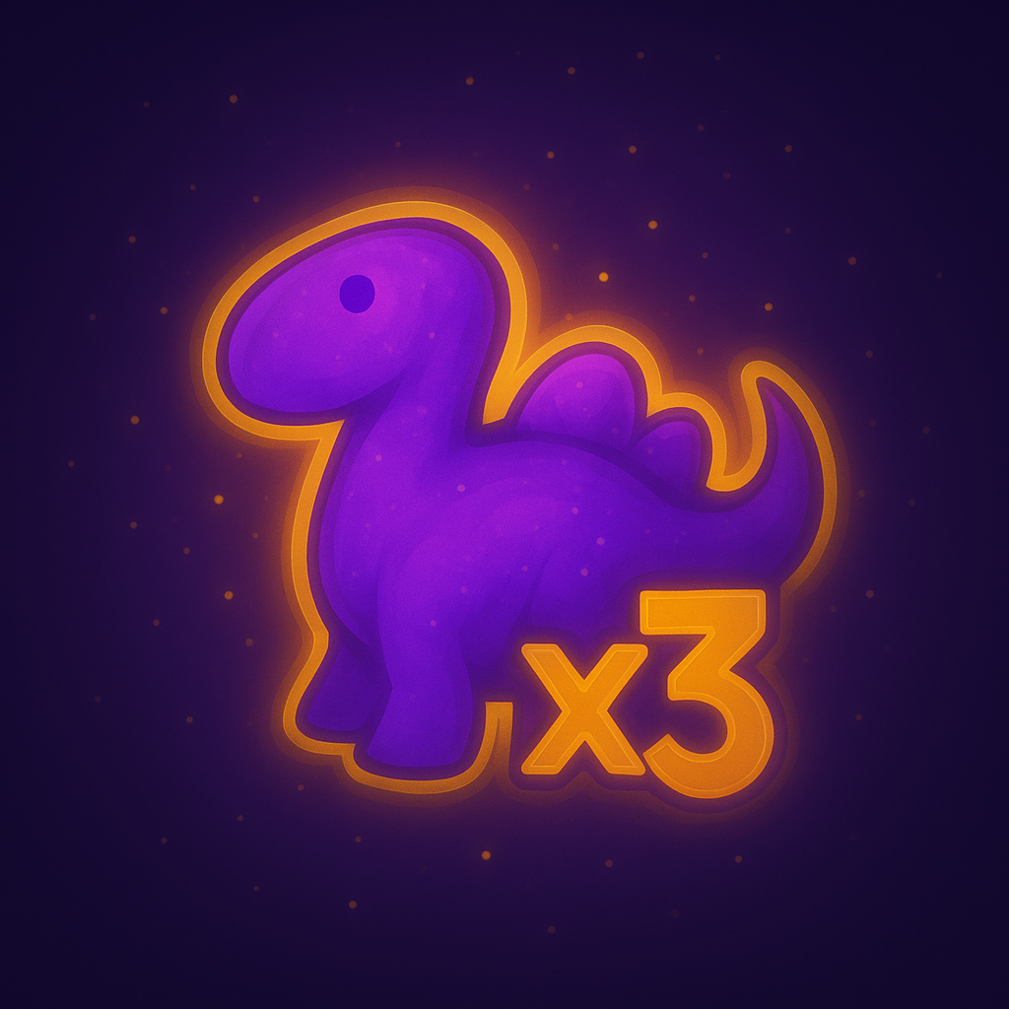

El Trío Frondoso:

Este recinto puede albergar hasta 3 dinosaurios sin importar su especie.

Al final de la partida, ganarás 7 puntos de victoria si hay exactamente 3

dinosaurios dentro del recinto.

Si al final de la partida el recinto no alberga exactamente 3 dinosaurios, no te

llevas ningún punto.



El Bosque de la Semejanza:

Este recinto sólo puede albergar dinosaurios de la misma especie.

Debe ocuparse siempre de izquierda a derecha sin dejar espacios

intermedios.

Al final de la partida, ganarás los puntos de victoria indicados según el

número total de dinosaurios colocados en el recinto



El Prado de la Diferencia:

Este recinto sólo puede albergar dinosaurios de especies distintas.

Debe ocuparse siempre de izquierda a derecha sin dejar espacio

intermedios.

Al final de la partida, ganarás los puntos de victoria indicados según el

número de dinosaurios colocados en el recinto.



La Pradera del Amor:

Este recinto puede albergar dinosaurios de todas las especies.

Al final de la partida, conseguirás 5 puntos de victoria por cada pareja de

dinosaurios de la misma especie que se encuentre en el recinto.

Está permitido tener más de una pareja de la misma especie.

Los dinosaurios que no formen pareja no suman puntos.



El Rey de la Selva:

Este recinto puede albergar solo 1 dinosaurio.

Al final de la partida ganarás 7 puntos de victoria si ningún jugador o

jugadora tiene en su parque más dinosaurios que tú de esta especie.

En caso de empate recibes igualmente los 7 puntos

zonas especiales

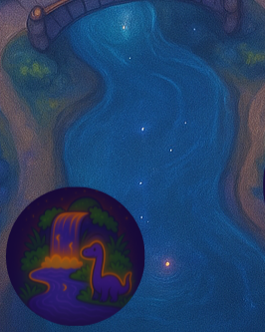

EL RÍO

El Río es una zona especial que no se trata como un recinto. Al final de la partida, cada dinosaurio que se encuentre en el Río valdrá 1 punto de victoria independientemente de su especie.

FICHA POR CAMBA:

IMAGEN DEL JUEGO Y UNA BREVE DESCRIPCIÓN